**Обзор обращений граждан, поступивших в Министерство имущества и земельных отношений Камчатского края, за 1 квартал 2025 года.**

В отчетном периоде обращения граждан поступали в Министерство имущества и земельных отношенийКамчатского края (далее – Министерство) непосредственно от заявителей, а также из органов государственной власти Камчатского края, из подведомственных центров занятости населения Камчатского края, в порядке, предусмотренном пунктом 3 статьи 8 Закона РФ от 02.05.2006 № 59-ФЗ «О порядке рассмотрения обращений граждан Российской Федерации».

В Министерство с **1 января по 31 марта 2025 года** от граждан поступило **63** обращения. Из общего количества: получены по электронной почте – **4,** получено через интернет-приемную – **13**, поступили во время личного приема – **44**, а также по одному обращению было направлено в Министерство по почте и доставлено нарочно.

Большинство обращений поступили от граждан, проживающих на территории Камчатского края. Из Петропавловск-Камчатского городского округа поступило **43** обращения, из Елизовского муниципального района – **10**, из Вилючинского городского округа – **4**, из Карагинского муниципального района – **1**, Усть-Большерецкого муниципального округа – **1**, и Тигильского муниципального округа – **1,** а также Усть-Камчатского муниципального округа **– 1.** Кроме того, поступали обращения и из других субъектов Российской Федерации – Ленинградской области – **1** и Приморского края – **1.**

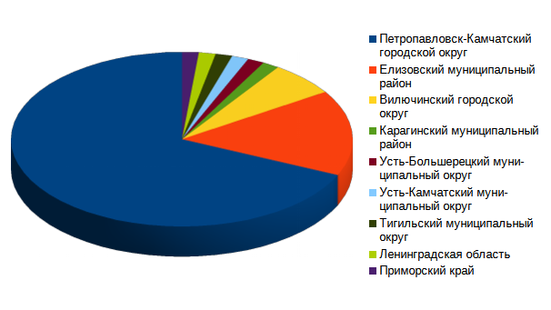

Обращение в электронном виде можно подать непосредственно через интернет-приемную, расположенную на странице Министерства на сайте органов исполнительной власти www.kamgov.ru, заполнив все соответствующие графы, а также, направив обращение на электронный адрес Министерства - [Mingosim@kamgov.ru](mailto:Mingosim@kamgov.ru).

В Министерстве Камчатского края установлены графики личного приема граждан. Личный прием проводит Министр Камчатского края.

Информация о порядке и времени личного приема руководителем размещена на странице Министерства на официальном сайте органов исполнительной власти www.kamgov.ru, а также на информационном стенде в здании Министерства.

**Тематический анализ обращений граждан**

Анализ поступивших обращений позволяет выявить наиболее значимые и волнующие вопросы жителей, как Камчатского края, так и граждан, желающих переехать в Камчатский край с целью трудоустройства.

Для проведения анализа тематики поступающих от граждан вопросов, применялся Классификатор тем, содержащий наименования наиболее часто встречающихся вопросов, связанных с законодательством о занятости населения, Государственной программой по оказанию содействия добровольному переселению в Камчатский край соотечественников, проживающих за рубежом и т.д.

По поставленным гражданами вопросам количество обращений по укрупненным темам распределилось следующим образом:

|  |  |
| --- | --- |
| **Темы обращения** | **Количество поставленных вопросов, ед.** |
| Государство, общество, политика | 7 |
| Социальная сфера | 14 |
| Экономика | 36 |
| Жилищно- коммунальная сфера | 6 |

Все поступившие обращения регистрировались и, как правило, в тот же день передавались на рассмотрение специалистам. В установленном законом порядке о принятых мерах всем заявителям были даны исчерпывающие ответы. По результатам рассмотрения обращений граждан просьбы в восстановлении или защите их нарушенных прав, свобод или законных интересов удовлетворены в полном объеме.